Инструкция по формированию нового ключа

Часть I

Порядок действий для клиентов, у которых:
- не менялись данные сотрудников – владельцев электронных подписей (ЭП)
- ключ подписи не просрочен (клиент может войти в ДБО iBank с действующим ключом)

- Выбрать пункт «Электронные подписи»:

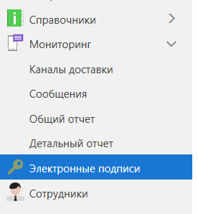

- В верхней левой части экрана выбрать «Новая ЭП»:

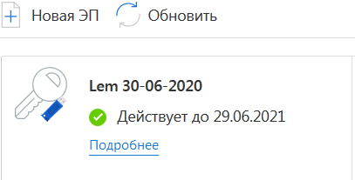

- Выберите сотрудника, для которого нужно получить новую ЭП:

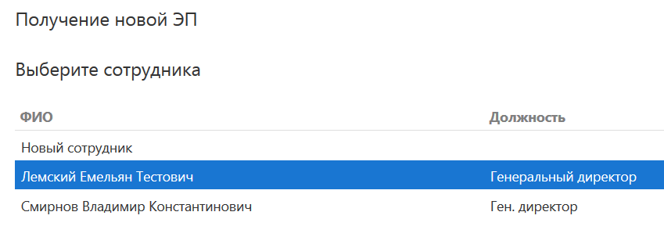

- Данные на сотрудника введутся автоматически:

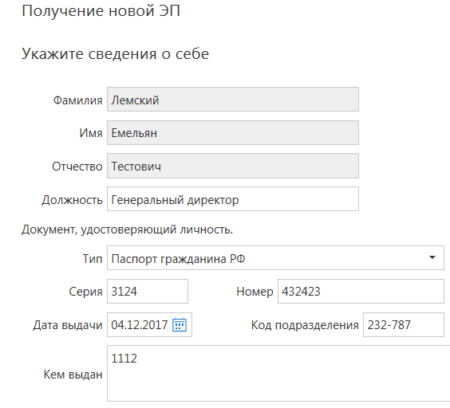

- Для хранения ключа автоматически выбирается Ваш USB-токен:

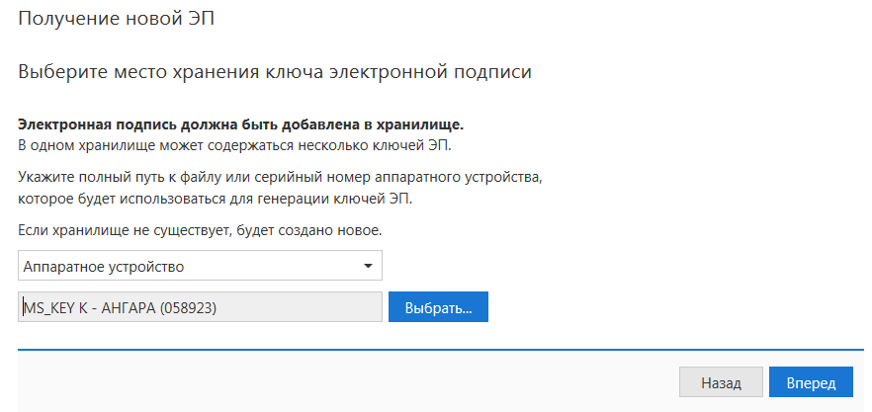

- Задайте название ключа новой ЭП. Рекомендуется использовать произвольное название с датой выпуска ключа: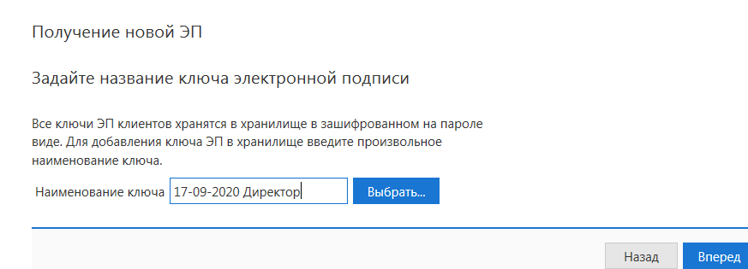

- Придумайте уникальный пароль, лучше записать его и хранить в недоступном месте:

- Сохраните сгенерированный ключ:

- Сохраните сформированный запрос на получение ЭП:

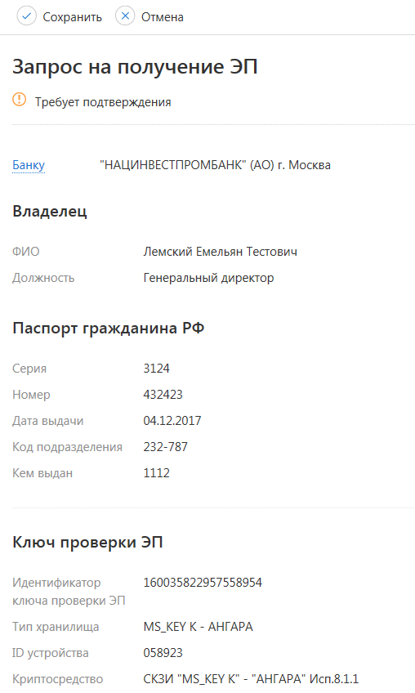

- Запрос необходимо подписать – кнопка «Подписать». Распечатывать запрос
НЕ НУЖНО

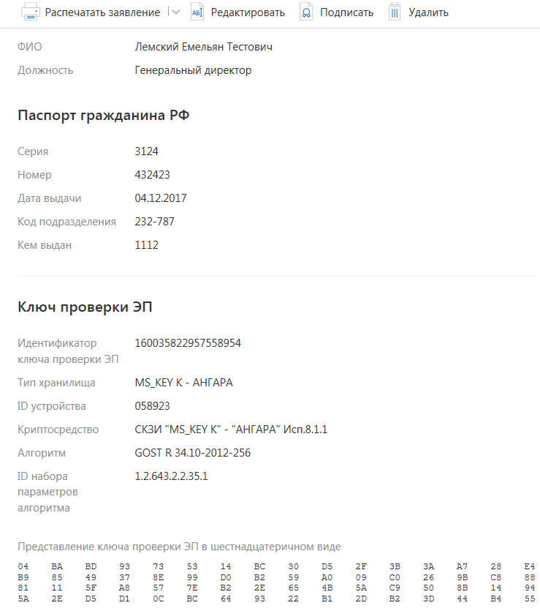

- После подписания запроса экран примет следующий вид. Теперь нужно выбрать кнопку «Распечатать сертификат»:

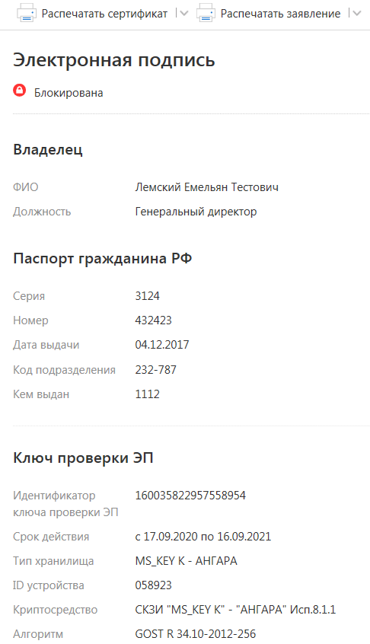

- Распечатается сертификат следующего вида:

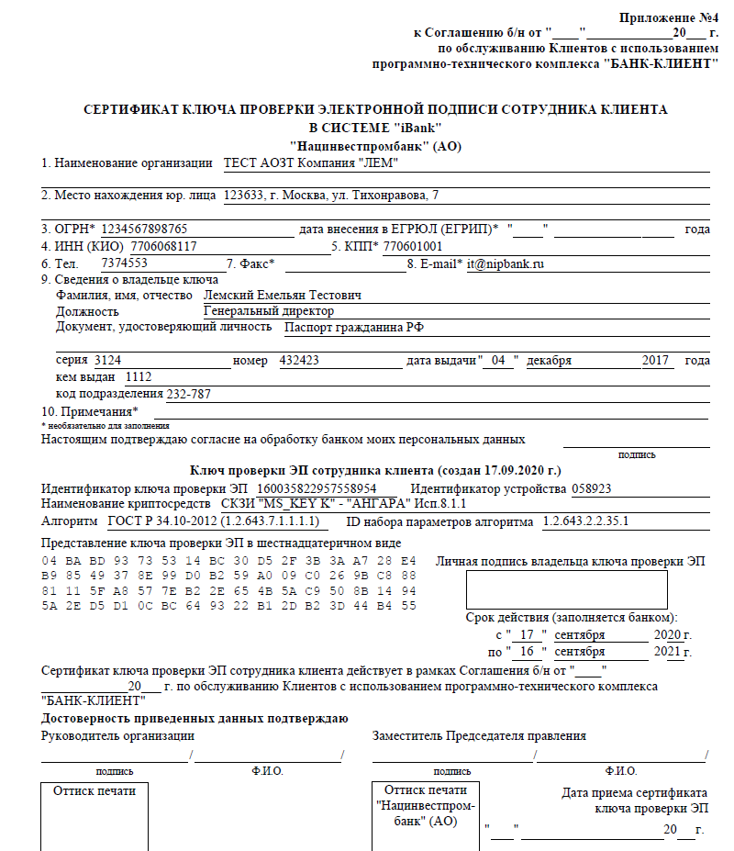

Сертификат необходимо подписать в трех местах, заверить печатью организации и привезти в Банк по месту обслуживания.

Часть II

Порядок действий для клиентов, у которых:
- изменились данные сотрудников – владельцев электронных подписей (ЭП)
- ключ подписи просрочен (клиент может войти в ДБО iBank с действующим ключом)

- Кнопка на главной странице слева внизу - «Регистрация»

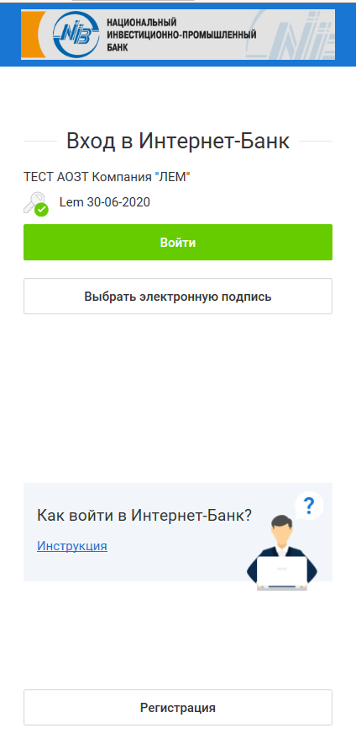

- «Получение электронной подписи»:

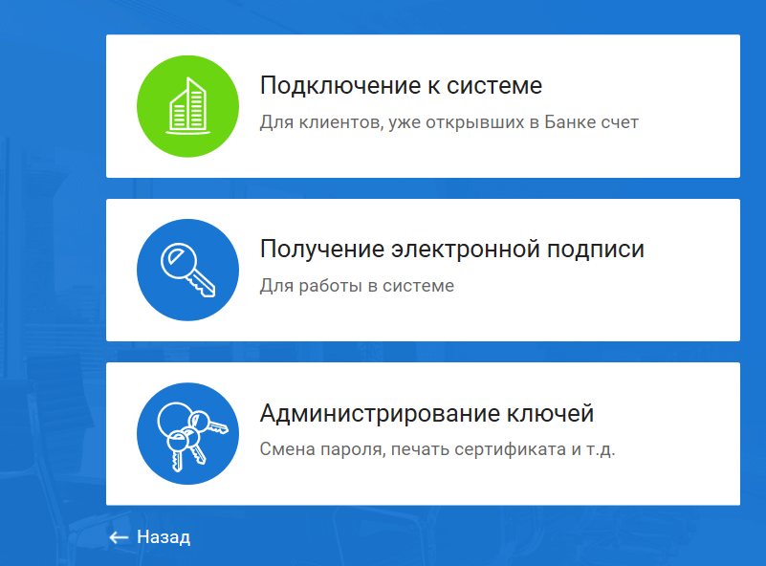

- Выполнить 5 шагов по регистрации (используя п.п. 5, 6 и 7 Части I) :

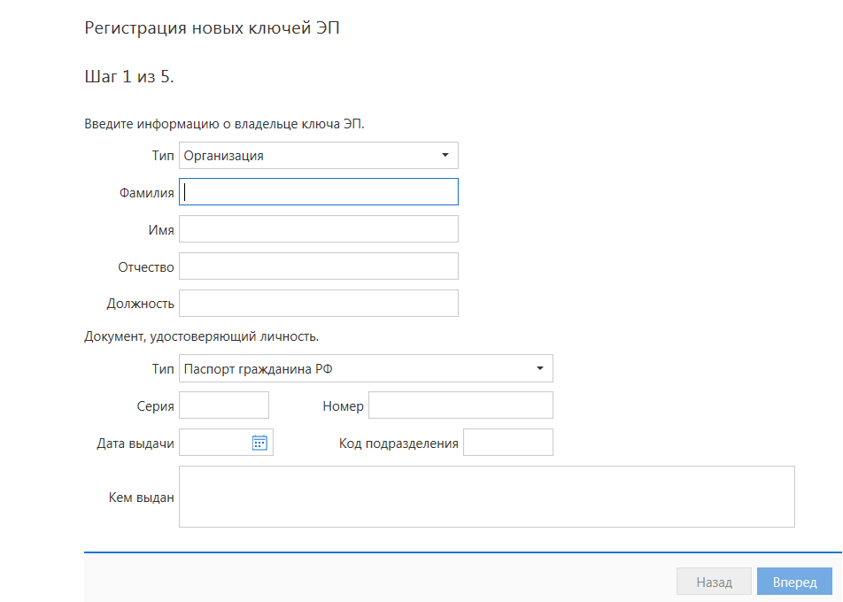
- Для заполнения автоматического заполнения реквизитов выбрать пункт (поставить галочку): «Заполнить сертификат ключа проверки ЭП реквизитами организации из другого ключа». Далее нажать на «другого ключа»

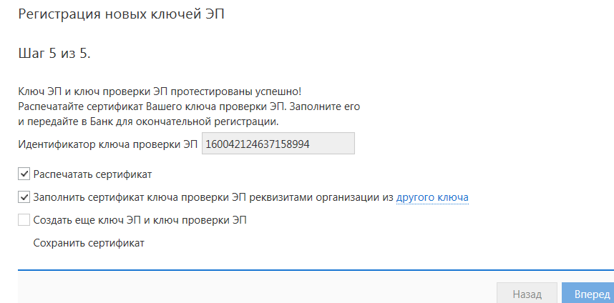

- Из имеющихся ключей выбрать любой (можно просроченный) с актуальными реквизитами (потребуется пароль к этому ключу):

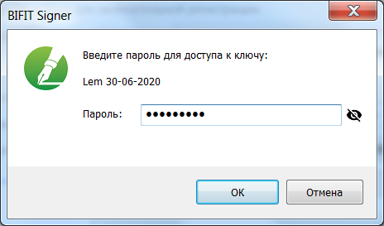

- После выбора ключа для ввода реквизитов выбрать «Вперед» и завершить регистрацию.
Распечатанный сертификат подписать как указано в п.12 Части I

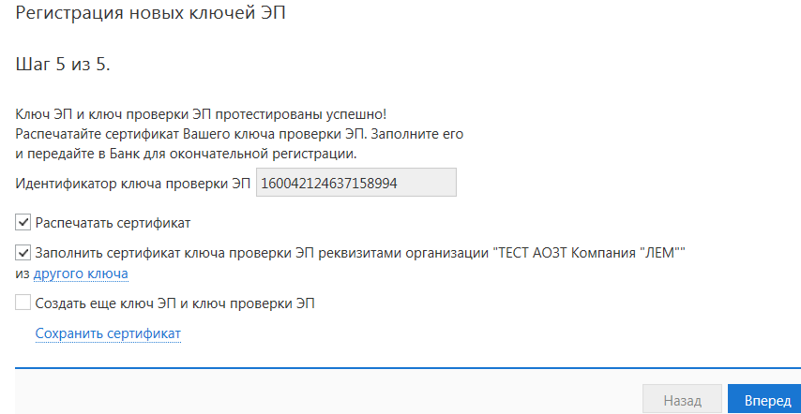

Часть III

Порядок действий для клиентов впервые подключающихся к ДБО iBank.

